**NOVEDADES GESTWIN VERSIÓN 11**

**13/08/19**

Ventas | Ficheros | Generación de consumos habituales. Se vuelve a incluir la opción de últimos precios y descuentos en el proceso de generación de consumos.

**12/07/19**

Organización de ventanas. Varias correcciones y cambios en el sistema de posicionamiento de ventanas.

**10/07/19**

Cobros y pagos | Cobros | Listado para gestión de cobro. Se sustituye la selección de registros individuales por una consulta SQL para agilizar el listado.

**27/06/19**

Ventas | Ficheros | Generación de consumos habituales. Se realizan varios cambios en los consumos habituales de Gestwin. Ahora no se solicita ningún método de cálculo, sino que se guardan todos los valores posibles en la tabla para su posterior uso:

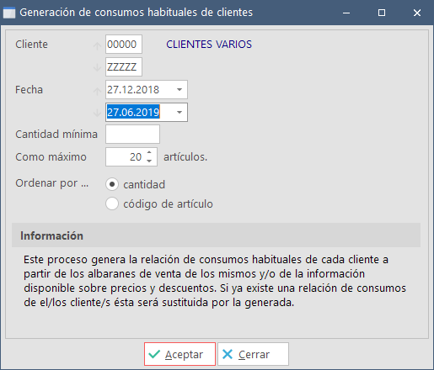

La rejilla de consulta muestra las dos columnas de precio, el último aplicado al cliente y el actual (de cuando se generó la tabla):

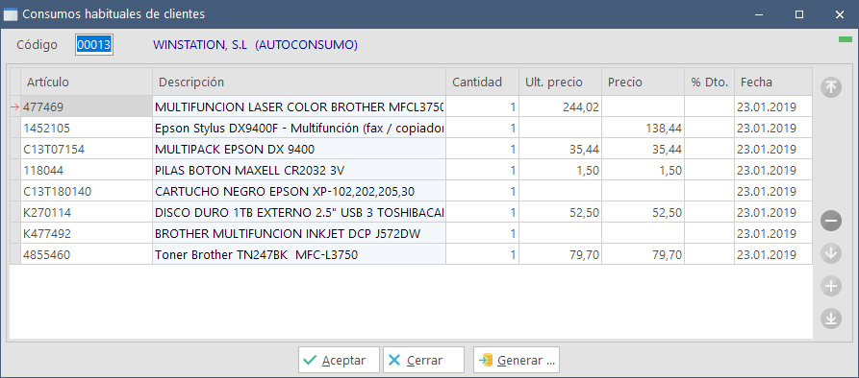

Cuando esta información se pasa a la aplicación de preventa se utiliza siempre el precio actual como precio de referencia en los movimientos y el último precio aparece en la consulta de consumos.

**26/06/19**

TIPOS DE IVA. Desde la versión 11.0.83 las tablas de tipos de I.V.A. y retenciones tienen un diseño diferente que evitan algunos problemas que había en el pasado con ellas.

Antes se generaba una tabla distinta por cada ejercicio -o incluso periodo- que se creaba de forma automática cuando el usuario accedía al ejercicio de trabajo.

Ahora el sistema es mucho más simple, cada tabla tienen una fecha de aplicación, que indica a partir de cuándo se deben aplicar los nuevos tipos.

Por ejemplo:

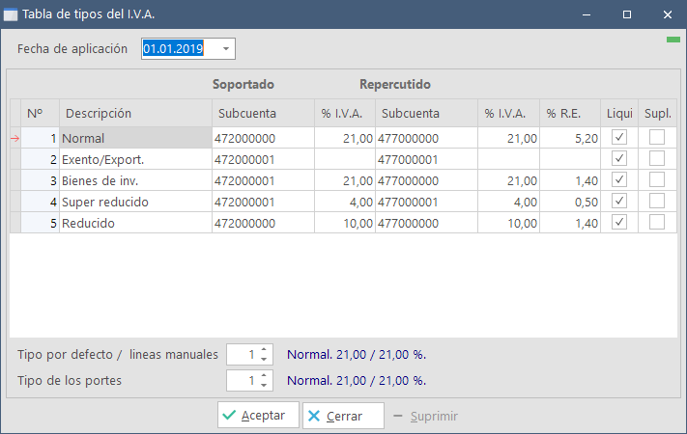

Esta es una tabla generada durante el proceso de actualización.

Tiene fecha de aplicación 01.01.2019 porque es el último en que habían registros (las tablas de ejercicios posteriores a la fecha de actualización se suprimen, porque ya no son necesarias).

Cuando el usuario desee modificar la tabla, o hayan cambios en los tipos impositivos, basta con crear una nueva tabla con la fecha del cambio (al insertar un nuevo registro se pregunta si se desean copiar los datos de la última fecha de aplicación) que se puede utilizar como plantilla para realizar los cambios pertinentes. Mientras no haya cambios en los tipos no es necesario crear una nueva tabla.

Gestwin utilizará siempre la tabla de la última fecha de aplicación, dependiendo, por supuesto de la fecha del documento o registro.

Se aplica el mismo principio en las retenciones.

**14/06/19**

Importación de documentos. Cambia el proceso de importación de datos del capturador para que se pueda utilizar en todos los documentos existentes (y de paso se suprime la opción de la báscula, que ya no se utiliza).

La estructura del fichero es bastante simple y, dependiendo de si la Empresa utiliza clases o si se desea indicar el precio o descuento, el número de campos es variable.

El número máximo de campos es 7, con 3 clases, precio y descuento:

CodigoArticulo, ClaseA, ClaseB, ClaseC, Descripción, Cantidad, Precio, Descuento

Con una sola clase, quedaría así:

Sin precio

'00001080','AC','Toner Negro',12.0

Con precio

'00001080','AC','Toner Negro',12.0.56.0

Con precio y descuento

'00001080','AC','Toner Negro',12.0.56.0,10.0

En una Empresa sin clases:

Sin precio

'00001080','Toner Negro',12.0

Con precio

'00001080','Toner Negro',12.0.56.0

Con precio y descuento

'00001080','Toner Negro',12.0.56.0,10.0

Se pueden combinar líneas con o sin precio y descuento en el mismo fichero.

**27/05/19**

PREVENTA

Se incluyen las ofertas en el fichero de artículos para que se tengan en consideración cuando se obtienen los precios y descuentos de las líneas.

**25/05/19**

Cobros y pagos | Pagos | Anotación del pago de efectos. Posibilidad de indicar el importe de los gastos y la subcuenta asociada al realizar la anotación del pago de efectos.

TRAZABILIDAD

Se incorpora la fecha de caducidad en albaranes de compra y venta. Es necesario tener activado el módulo de trazabilidad.

**20/05/19**

Gestión contable | Asientos | Consulta de saldos de cuentas. Ahora se pueden mostrar los saldos comparativos de cualquier ejercicio, es decir, no es necesario cambiar a un ejercicio anterior. También se añaden un par de columnas que muestran la variación de los saldos del periodo y los acumulados. De esta forma con un simple vistazo se puede comprobar los cambios en los importes.  
Los incrementos se muestran en verde y las reducciones en rojo (con gradación del color, dependiendo del porcentaje)

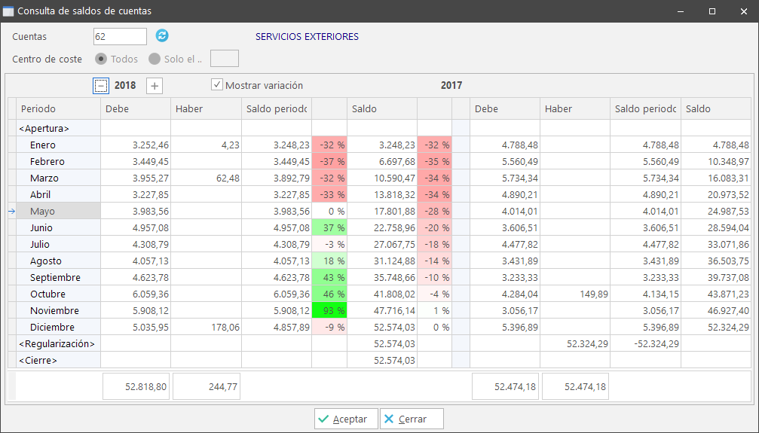

Almacén | Ficheros | Artículos | Rejilla de Consulta y modificación de artículos. La rejilla de consulta y modificación permite ahora modificar y consultar los valores de códigos de otras tablas, como el código de familia y proveedor.

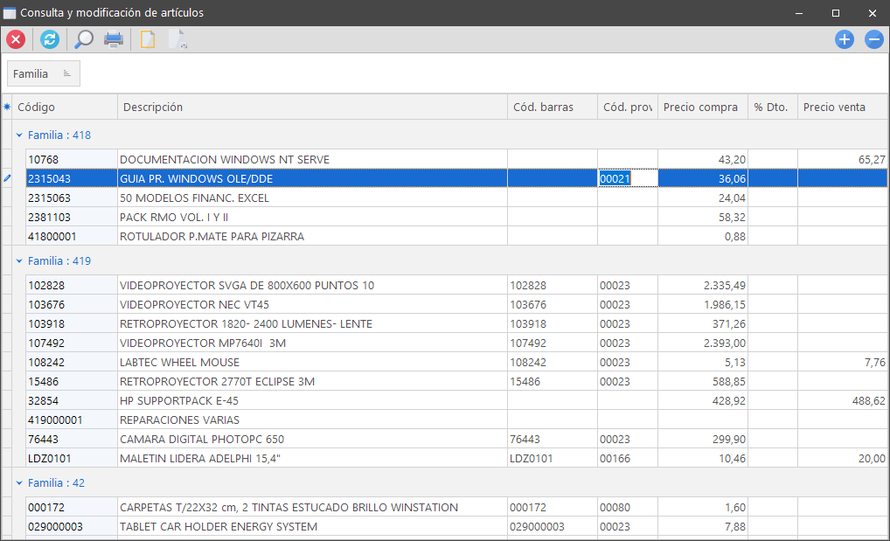

Pieles (Mantenimiento de usuarios). Se añade una nueva piel que es la que la aplicación utiliza por defecto. Es la que se utiliza en los ejemplos mostrados y es bastante limpia y legible.  
Se diferencia de las anteriores en que se pueden especificar variantes de color la misma.  
Eso combinado con el aumento en el tamaño de todas las ventanas de la aplicación (pasan de 9 a 10 ppp), le da a Gestwin un aspecto renovado.

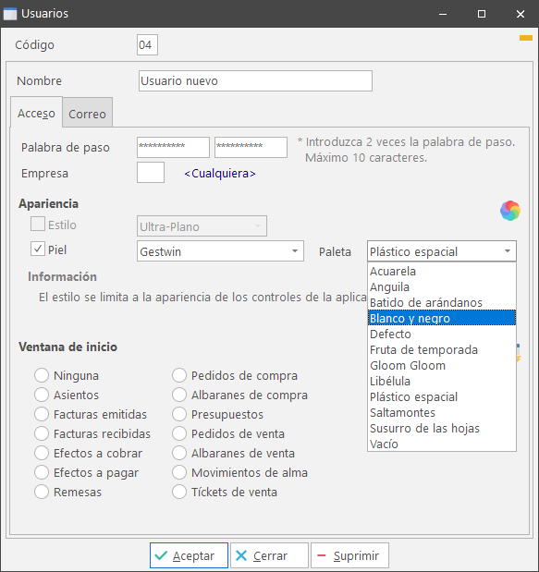

* Se incorporan muchos cambios internos que afectan a las transacciones y al uso concurrente de la aplicación.

Los usuarios deberían notar una mejora notable en los tiempos de los bloqueos de tablas cuando otros puestos realizan tareas como facturaciones o cierres de ciclos de facturación.

**08/05/19**

Almacén | Ficheros | Artículos. En la rejilla de artículos, se añade el campo 'Margen comercial’.

**23/04/19**

Almacén | Movimientos | Movimientos de almacén. Se añade un proceso de impresión de documentos movimientos de almacén.

Ahora se pueden emitir formularios de cualquier tipo de movimiento

**01/04/19**

Proveedores. Se añaden los documentos externos de proveedores.

**28/3/19**

Ventas | Documentos | Listados. Se incorpora un selector de series en las ventanas de listados e impresos de documentos de ventas.

**24/3/19**

El tamaño de las fuentes de las ventanas se ajusta en todas las unidades de contabilidad y gestión comercial.

Gestión contable | Procesos | Reconstrucción de saldos. Se añade una opción de 'Limpiar los saldos de apertura'. El motivo es que, cuando se hace un traspaso temporal de los saldos desde el ejercicio anterior (antes del cierre definitivo), éstos se suprimen al hacer una reconstrucción. De este modo no será necesario volver a realizar el traspaso desde el ejercicio anterior.

**12/03/19**

Se modifica el orden en el que se presentan los documentos en los mantenimientos de compras y gastos en la aplicación para que estén ordenados por fecha y no por acreedor o proveedor.

Los mantenimientos afectados -y su orden- son:

* Facturas recibidas (compras y gastos) - Fecha de recepción (Se ha añadido un índice a la tabla de asientos)
* Efectos a pagar - Fecha de libramiento
* Ofertas, Pedidos de compra y albaranes de compra - Fecha del documento
* Facturas de compra - Fecha de recepción

**07/03/19**

Almacén | Ficheros | Familias. Se amplía el campo familia a 5 dígitos

**19/02/19**

Se activa la opción de poder indicar campos predefinidos también en ventanas de mantenimiento.

Se puede guardar el valor de cualquier campo.

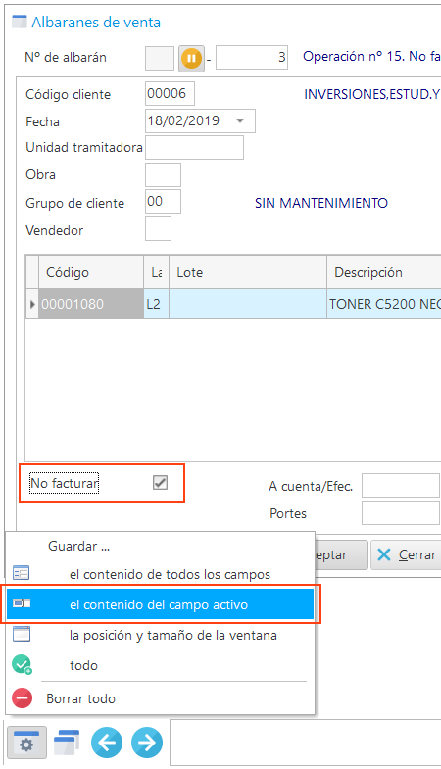

**18/02/19**

Configuración de la aplicación | Países. Se actualiza la tabla de países con los Territorios Intracomunitarios correctos,

**07/02/19**

Ventas | Documentos | trazabilidad. Se modifican las consultas a la hora de realizar un documento de salida, para que se pueda elegir el lote en función del almacén y del envase en que se encuentre.

* Con trazabilidad por lote de producto

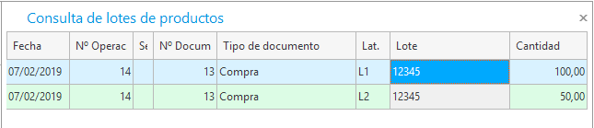

* Sin trazabilidad

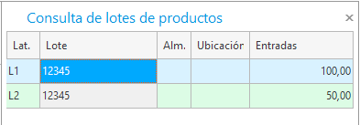

**13/12/18**

PREVENTA WINDOWS

Se modifica el mantenimiento de equipos móviles para que no sea obligatorio indicar el vendedor.

Cuando es así, al generar el documento de venta, se utiliza el código del vendedor de la ficha del cliente (si no hay vendedores por defecto

**12/12/18**

Vínculos de documentos

Se amplía la funcionalidad de la ventana de consulta de líneas de documentos que incluyen a otros para que se puedan utilizar desde cualquier documento de compra o venta.

Por ejemplo:

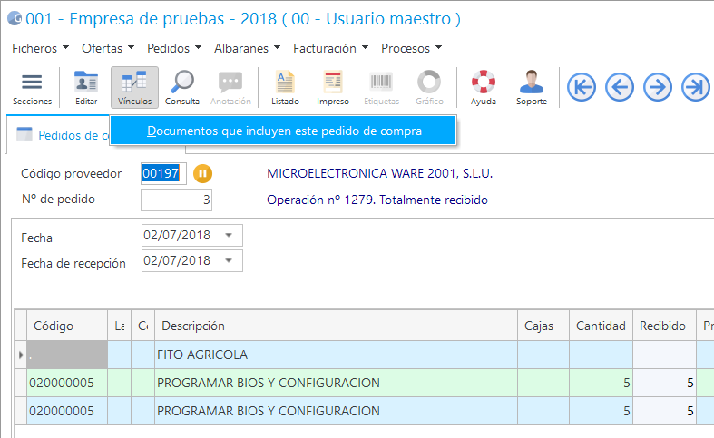

Que muestra:

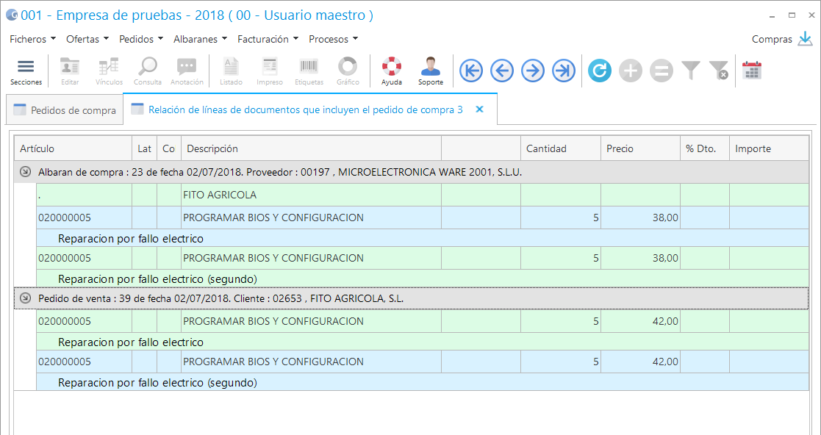

Se puede utilizar desde cualquier documento.

|  |  |
| --- | --- |
| |  | | --- | |  |   Documentos externos de clientes |
| Se añade un campo adicional a la ficha de clientes para almacenar el path a un directorio de documentos externos:  unnamed3 | |

Una vez asignado el directorio se puede acceder a la carpeta utilizando el botón al pie de la ventana de mantenimiento [Doc. externos].

En instalaciones de red es evidente que el path debe ser UNC (como el del ejemplo).

**27/11/18**

TABLETA DE FIRMA

Se añaden un par de líneas de texto a la tableta con el nombre del cliente y el número y fecha de albarán.

**7/11/18**

Se añade una nueva opción en el proceso de cambio de precios para la actualización de los últimos precios de compra y descuentos:

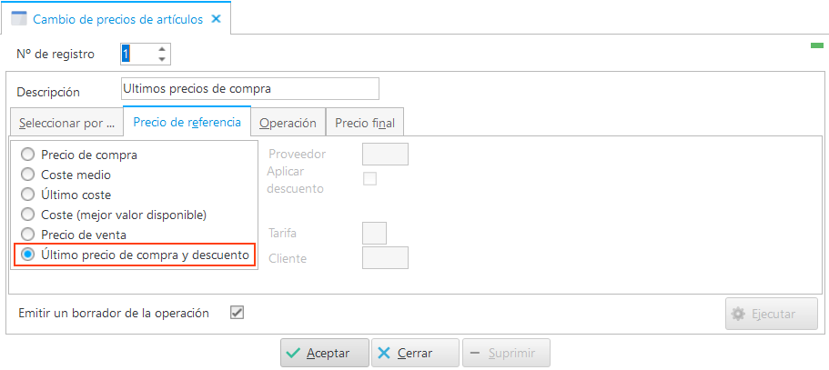

Si se indica que el precio final es el de compra se actualiza el precio de compra y el descuento en la ficha del artículo y si se indica que es el de venta se utiliza el precio neto de compra para realizar el cálculo. Si se indica un código de proveedor se actualiza el registro utilizando el precio de compra y el descuento.

En todos los casos se puede operar con los precios de compra.

**03/11/18**

Artículos relacionados y alternativos Se añade a la gestión de artículos la posibilidad de indicar qué artículos están relacionados o son alternativos o equivalentes  al mismo. Para la introducción de los mismos hay una nueva pestaña llamada **Relaciones** en la ventana de mantenimiento de artículos:

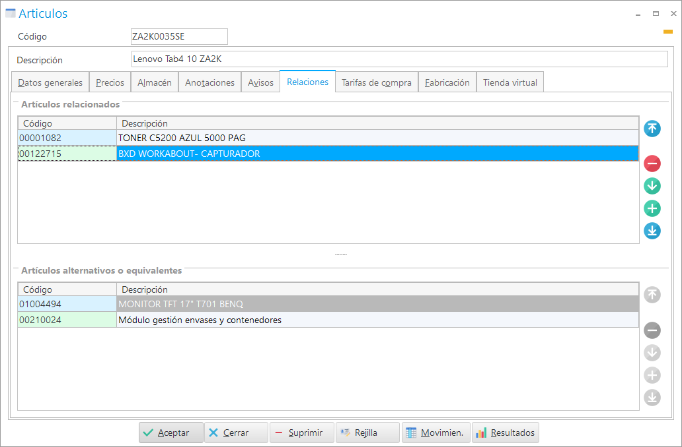

**03/10/18**

Se añade el nombre de envíos a la consulta <F4> de los documentos en Ventas | Documentos.

FACE

Se añaden 3 campos a la factura:

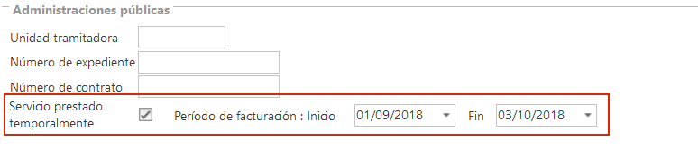

A las facturas marcadas como servicio prestado temporalmente se les asigna el 'InvoiceClass' = 'OC' y se incluye el periodo de facturación en la sección 'InvoicingPeriod'.

De esta forma se contemplan todas las posibles opciones y es responsabilidad del usuario el asignar un período correcto (no se comprueba ni siquiera el ejercicio de las fechas, por si está a caballo entre dos de ellos).

**03/09/18**

MODULO IMPORTACION FACTURAS

Se añaden el Código de registro auxiliar, y las clases de artículos al final de la línea en el fichero de importación, de forma que ahora admite dos formatos, uno de 12 campos (el antiguo) y uno nuevo de 16.

La longitud determina la versión, por lo que hay que incluir todos los nuevos campos aunque estén vacíos.

**13/08/18**

Compras | Documentos de compra. Se añaden a la consulta <F4> en la cabecera del documento, los campos libres de la cabecera, al igual que están en ventas.

**08/08/18**

IVA y Bases

Se redondean las cuotas cuando no se utilizan precios con IVA incluido y así el cálculo en albaranes y en facturas no presenta diferencias.

También se modifica el proceso de agrupación de las cuotas en los mantenimientos de documentos de venta para que se haga por tipo impositivo, y no por página

**02/08/18**

ANOTACIONES

Se añade un icono en la cabecera de los documentos de compra, venta y asientos para que se sepa

que tiene una anotación:

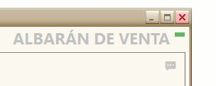

**18/07/18**

Libros Registro IVA | Facturas. En las facturas (recibidas o emitidas), el campo 'Concepto' se amplía a 80 caracteres, igual que el campo 'concepto' del apunte contable tiene 80.

**02/07/18**

VENTAS PERIÓDICAS

Se añade un nuevo fichero de **tipos de ventas periódicas** que permite restringir la generación

y que se traspasa al movimiento.

**11/06/18**

APROVISIONAMIENTO

Se incorpora una nueva funcionalidad, que consiste en la posibilidad de generar pedidos a proveedores, tomando como referencia el stock mínimo de los artículos.

También se pueden generar automáticamente movimiento de traspaso entre almacenes, teniendo en cuenta esos stocks mínimos.

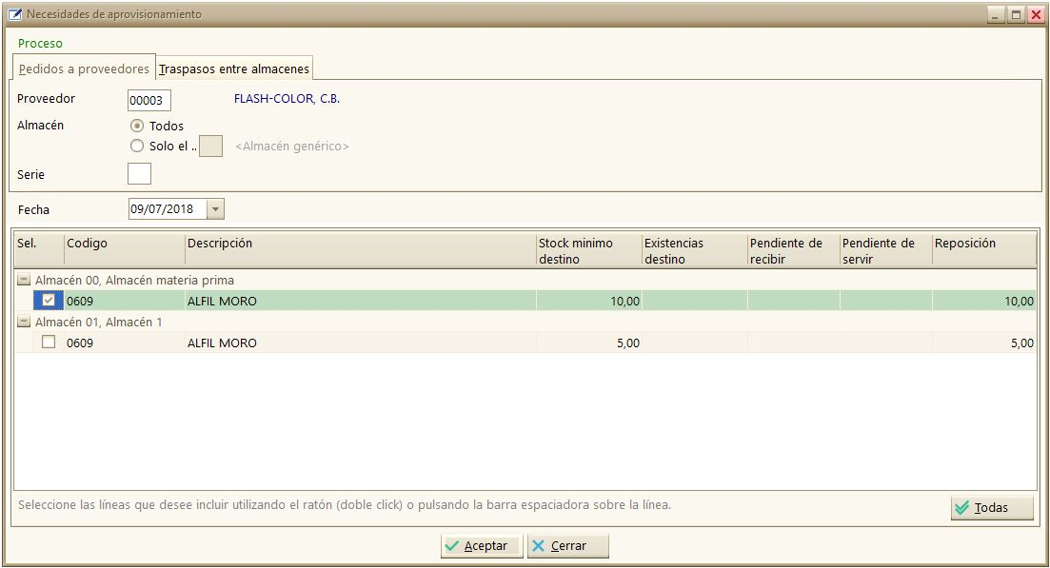

**22/05/18**

A partir de hoy, los contadores están siempre establecidos por defecto.

**08/05/18**

Desde la versión 11.0.63 los servicios Android han pasado a ser servicios RPC, porque se amplía su uso a cualquier tipo de conexión remota.

Cuando se actualice a un cliente que tenga activados el antiguo servicio Android, hay que volver a habilitarlo y especificar el puerto de conexión.

**07/05/18**

Se añade el vendedor a la consulta <F4> de los documentos en Ventas | Documentos.

Avisos. ​Se cambia la forma en que se muestran los avisos. Ahora se parecen más a las notificaciones del sistema:

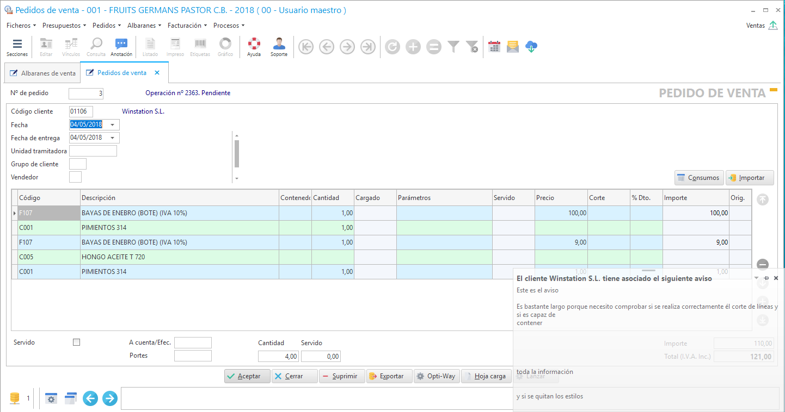

Los avisos se muestran por defecto durante 7 segundos. Si se quiere que se muestren de forma permanente hay que activar un parámetro nuevo, y se puede especificar la posición en la que deben aparecer en los parámetros generales:

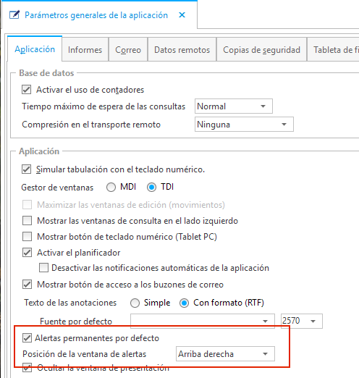

​A pesar de ser persistentes los avisos desaparecen cuando el usuario guarda el registro o pasa a otro. Se puede comprobar su funcionamiento cuando tanto el cliente como un artículo tienen avisos, y ver como se acumulan y desaparecen durante la edición del documento.

Además, aun no siendo persistentes, se pueden 'pinear' para que lo sean.

**23/04/18**

Compras | Facturación | facturas de compra. Se añade un campo de número de registro en las facturas de compra.

**19/04/18**

Se añade a las ventanas de proceso que crean ficheros de cualquier formato la posibilidad de localizar el fichero mediante un enlace.

Por ejemplo, en la emisión del modelo 340:

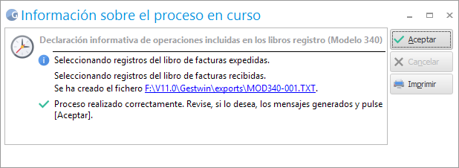

Pulsando sobre el enlace se muestra:

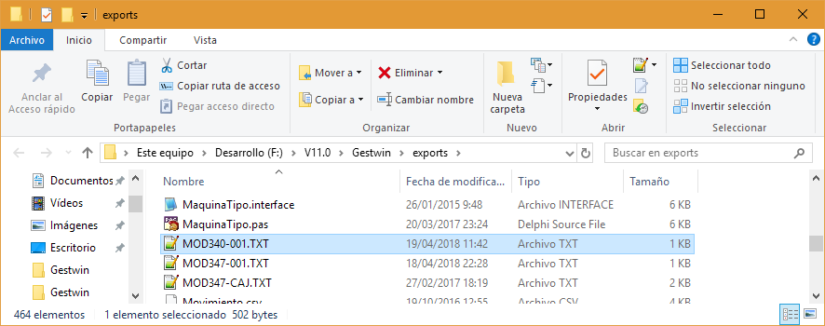

También soporta múltiples enlaces.

**18/04/18**

Gestión de inmovilizado | Ficheros | Elementos de inmovilizado. Se añaden 4 campos de libre configuración a la ficha del inmovilizado

**26/03/18**

Añadido el campo de proveedor obsoleto.

Se aprovecha para repasar los listados de clientes y añadir la opción de listar también los obsoletos.

**22/03/18**

* Se realizan cambios que afectan a las existencias mínimas y máximas por almacén. Se puede tener un stock mínimo y máximo por artículo, en cada almacén. Es decir, en cada artículo se puede indicar una cantidad de stock mínimo y máximo independiente por almacén.

En configuración de Empresas | Artículos hay un parámetro para activar la opción.

En la pestaña Almacén de la ficha de artículos se pueden introducir los valores.

* Cuando en la configuración de la aplicación se indica que se impida la salida de existencias insuficientes, esta restricción se aplica ahora también al exportar/importar de pedido de venta a albarán de venta.
* Se añaden otras dos nuevas características en la reconstrucción de resultados:
* **Supresión de cabeceras de movimientos sin líneas en el proceso de reconstrucción de resultados.** En principio el borrado no tiene ningún efecto sobre la gestión comercial, porque las cabeceras sueltas no aportan nada.
* **Comprobación de los números de documento duplicados en los movimientos de ventas (presupuesto, pedido de venta y albarán de venta).** Esta comprobación ya existía en la versión 10.5 en el lado cliente, pero se suprimió confiando en que se utilizarían los contadores cuando fuera necesario.

**09/03/18**

​Compras | Ficheros | Proveedores | Documentos. En la ventana de relación de documentos de proveedores, en la pestaña de 'efectos', éstos se ordenaban de forma predeterminada por Serie/Número. Ahora se ordenan por fecha Libramiento.

**01/02/18**

Previsión de cobros y pagos | Pagos | Impresión de documentos de pago. ​Se añade un campo para seleccionar la situación del efecto. Por defecto se seleccionan los pendientes de pago.

**19/01/18**

Los campos libres de los documentos de venta se visualizan ahora en presupuestos (anteriormente solo estaban en pedidos y albaranes).

**12/01/18**

Eliminación de las consultas persistentes, y cambios y mejoras en las consultas en general.

**14/11/17**

INFORMES CONTABLES

Se modifican los balances de situación y cuentas de pérdidas y ganancias para recoger los últimos cambios en la legislación que indican la inclusión de alguna cuenta nueva en los balances (en concreto, en reservas de capitalización).

**07/11/17**

CORREOS

Cada vez es más común que una empresa tenga varios correos electrónicos, por departamento o por persona al cargo. Para poder enviar a distintas direcciones de correo, se añade a cada dirección de contacto un campo con el tipo de documento al que se quiere asociar:

**19/10/17**

CAPTURADOR ANDROID

Se modifica el capturador para que las entradas de ubicaciones se puedan escanear, introducir a mano o seleccionar de una lista.

El movimiento de reubicación ya contempla ubicaciones origen y destino.

PREVENTA ANDROID

Se añade la inclusión del almacén y ubicación de la ficha del artículo.

**17/10/17**

Se crean los registros auxiliares genéricos que se pueden utilizar en cualquier proveedor.

**03/10/17**

Se contempla la posibilidad de contabilizar facturas con valor CERO (compras y ventas).

**02/10/17**

Se actualiza GESTWIN con algunos cambios muy visibles (sobre todo en iconos e imágenes). El objetivo no es estético, sino que la sustitución de todos los iconos, que ahora son bitmaps PNG, por imágenes vectoriales SVG para conseguir que la aplicación sea totalmente redimensionable.

**09/08/2017**

Se actualiza el mantenimiento de remesas para utilizar sentencias SQL en lugar de filtros.

Cuando se utiliza en entornos remotos hay una diferencia perceptible en la velocidad de selección

de los registros.

**04/08/2017**

Se actualiza la tabla de países (nuevos códigos y/o modificación de países o códigos existentes)

**11/07/2017**

Se crean los registros auxiliares genéricos que se pueden utilizar en cualquier cliente.

**28/06/2017**

Mejoras en el cálculo del I.V.A. y los precios/bases de precios I.V.A.incluido.

El nuevo sistema que se utiliza ahora es simple:

* Se intenta obtener -como siempre- un precio base ajustado al precio de venta con IVA incluido que introduce el usuario.
* Si no se obtiene el resultado esperado se queda simplemente el mejor valor obtenido y se utiliza como si no pasara nada.
* Una vez realizados los cálculos de la línea se comprueba si hay algún descuadre y, si lo hay, se reajusta la cuota de IVA convenientemente.

El descuadre de los importes cuando se introduce un precio difícil (1 x 22,5 u 8 x 1,30) suele ser del orden de 0,0002 o 0,0001.

Es realmente pequeño, pero ajustar ese pequeño importe, es suficiente para que el albarán cuadre y la factura se calcule correctamente (puede que no ocurra en todos los casos, pero si en la inmensa mayoría).

**27/06/2017**

El listado de existencias bajo mínimos y en exceso se puede sacar ahora agrupando clases

**15/06/2017**

Se amplía el campo del código de operario a 5 dígitos.

**23/05/2017**

SISTEMA INMEDIATO DE INFORMACIÓN

Se incorporan múltiples cambios en facturación, Libros Registros de IVA y fichas de clientes y proveedores (Ver Documento adicional).

**30/04/2017**

Se amplía el tamaño de los campos Nombre, domicilio y NIF en las fichas de Clientes y Proveedores.

**17/02/2017**

PREVENTA ANDROID

Se publica en la tienda y en distribución una copia de Android Preventa que contempla el uso de clases de artículos.

**03/02/2017**

MODELO 347

Se incluye la opción de agrupar la liquidación (listados y fichero de texto) por N.I.F.

**29/01/2017**

Ventas | Facturación | generación de facturas. ​Se añade la opción de emitir una factura por albarán en la opción de generación de facturas de venta.

**05/01/2017**

Envío por correo desde compras. Se añade la generación de ficheros PDF y/o envío por correo de los documentos de compra.

**21/11/2016**

TRAZABILIDAD

Se incorpora un listado de trazabilidad de componentes por lote de fabricación.

Se incluye en el módulo de trazabilidad y aparece en la sección de Almacén -> Movimientos -> Trazabilidad de un componente por lote de fabricación.

**26/10/2016**

Almacén | Ficheros | Artículos. Se añade el CampoLibre16 a la tabla.

**13/10/2016**

Se añaden la columna del CampoLibre10 a la consulta <F4> en el código de artículo en Ventas | Documentos (Código proveedor y campos libres).

Almacén | Ficheros | Artículos. Se añaden los campos libres de la ficha del artículo a la rejilla de edición.

**15/09/2016**

CAPTURADOR

Se añaden los almacenes a todos los tipos de movimientos del capturador.

**13/09/2016**

Almacén | Procesos. Se crea un proceso de exportación/importación de artículos a formato CSV utilizando la estructura de ficheros externos.

El proceso permite incluir los campos que se seleccionan en la definición de la estructura, seleccionar los registros por código, familia, fecha de alta y por el campo libre 9 de la ficha del artículo.

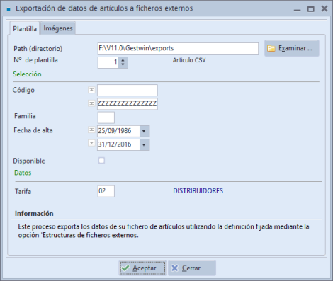

El fichero generado se puede importar utilizando la opción 'Actualización de datos desde ficheros externos' situado en la misma sección.

Se exportan e importan correctamente los campos RTF, como anotaciones y avisos.

También se ha incluido un proceso de exportación de las imágenes contenidas en los registros de artículo a ficheros externos.

El formato de cada imagen es el mismo con el que se guardó en el registro.

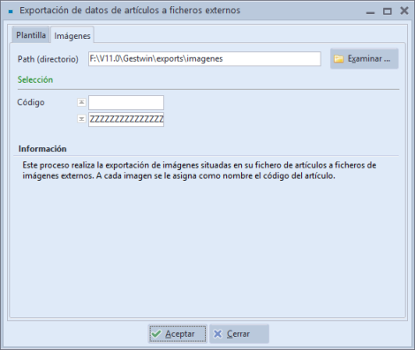

**10/08/2016**

Se añade la posibilidad de exportar pedidos de compra a pedidos de venta.

Se añaden columnas a la consulta <F4> en el nº de factura en Libros Registro IVA | Compras | Facturas recibidas (importe), y en el código de artículo en Ventas | Documentos (Código proveedor y campos libres).

**05/08/2016**

Se añade un nuevo parámetro en la pestaña Clientes de la Configuración de Empresas que permite limitar la cantidad mínima que se puede incluir en una línea de venta.

​​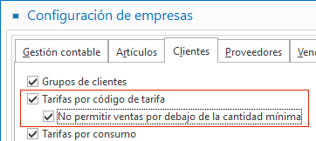

Las cantidades mínimas se indican en las tarifas de venta del artículo.

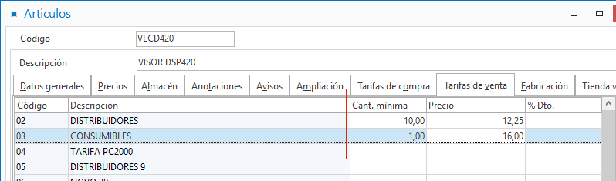

Cuando el parámetro no está activado se permite incluir cantidades inferiores en los albaranes de venta pero el precio aplicado no será el de la tarifa.

Otra característica de la opción es que las devoluciones (cantidades negativas en las cantidades) son siempre al precio de la tarifa si el parámetro está activado, puesto que no se permiten salidas inferiores.

**26/07/16**

A partir de ahora los presupuestos también pueden tener series de facturación. Se modifica el nombre de la casilla de configuración de Empresas de 'Series en los pedidos' a 'Series en todos los documentos'.

**25/07/16**

APROVISIONAMIENTO

Se ha añadido al módulo de aprovisionamiento un proceso de generación de pedidos de compra por proveedor a partir de los pedidos de venta. El proceso permite realizar una pre-selección por fecha de todas las líneas de pedidos de venta cuyos artículos estén asignados a un proveedor determinado. A continuación el usuario puede seleccionar las líneas que desea incluir en el pedido de compra de forma individual.

**11/07/16**

Ventas | pedidos y albaranes. Se equipara la opción de importación de pedidos a albarán de venta, en cuanto a que anteriormente, cuando se importaba no se permitía la importación de líneas con cantidades negativas y/o líneas sin cantidad.

Ahora, el proceso de importación selecciona todas las líneas de la misma forma que la exportación, para que el usuario decida si las incluye o no.

**24/06/16**

Generación de PDF y Envío por correo electrónico. En presupuestos, pedidos y albaranes de venta se incorpora la opción de generar ficheros PDF y enviar directamente documentos por correo electrónico, igual que está en las facturas.

**23/06/16**

DDE

Repaso profundo a la aplicación DDE.

Entre otras cosas se añade la posibilidad de utilizar el protocolo TCP/IP para la conexión, lo que permitirá comprobar si el problema está en el nuevo protocolo que se utiliza para comunicaciones locales, Windows named pipe, que en principio permite la comunicación entre equipos, pero no hay experiencia en su uso, sobre todo cuando en la red hay equipos de diferentes versiones.

Se puede probar activarlo utilizando una línea de comando clásica en el link de arranque (recordar que hay que arrancar siempre el DDE primero. Si lo hace Excel no suele acabar nunca bien), por ejemplo:

      C:\Gestwin\gw.exe DDE -R gestwin@servidor F:\Gestwin

**08/06/16**

Fichas de venta periódicas. Se añaden los períodos bimensual y cuatrimestral.

​

**27/05/16**

CALCULO IVA

Se implementa un método que permitirá utilizar valores no válidos y no violar ninguna regla del juego. La idea es la siguiente (con un ejemplo se ve mejor):

Supongamos que tenemos un precio de I.V.A. incluido imposible (1,95 con el 4% de I.V.A. es un buen ejemplo).

    Precio con IVA                1,95

   Precio base calculado        1,875

   Cuota IVA                     0,08

   Precio con IVA calculado      **1,96**

​La pregunta planteada es, ¿se puede ajustar el precio base de forma que al realizar un cálculo del I.V.A. correcto, obtenga el resultado deseado?

La respuesta es sí, si se incrementa o decrementa el valor en una fracción y se repite el cálculo.

Si el valor obtenido es mayor que el deseado, se reduce en 0,0001 (un factor superior en una fracción a la precisión del valor):

   Precio base calculado       **1,8749**

   Cuota IVA                     0,08

   Precio con IVA calculado      **1,95**

​En el primer intento hemos conseguido un valor válido, pero si no fuera así podemos seguir con el proceso un máximo de 2 o 3 veces.

Si el valor obtenido es menor se realiza el proceso inverso, incrementado el valor hasta obtener el resultado deseado.

La ventaja de este sistema es que no hay error de cálculo, porque el valor de la cuota de I.V.A. calculada es la correcta y, por lo tanto, no se deberían producir errores de precisión en la generación de la factura o en los totales del documento.

Asimismo, se ajusta para que el precio no se descuadre cuando haya muchas unidades (Por ejemplo, 100 unidades a 1,95 debería ser 195 euros, pero con este método sin revisar daría 194.99).

Pese a todo, haciendo pruebas con cantidades muy altas en valores de I.V.A. imposibles pequeños, es evidente que todo tiene un límite. Por ejemplo, para cantidades del orden de 100.000 y un precio imposible de 1.7 al 4% de I.V.A. no se puede generar ningún valor debido a que se supera el límite de precisión del tipo de dato Double.

**10/05/16**

Se añaden 3 campos libres más a los documentos y 4 a los artículos, todos alfanuméricos de 40 caracteres.

**25/04/16**

Se añaden dos nuevos parámetros: Fechas de recepción por línea de pedido y Fechas de entrega por línea de pedido (Configuración de la aplicación->Configuración de Empresas).

Se aprovecha para igualar las opciones de 'Artículos pendientes de recibir' a las de 'Artículos pendientes de servir', de forma que ahora también se puede agrupar por proveedor o artículo y se puede enviar a una rejilla de trabajo.

**VERSIÓN 11**

### Libros registro del I.V.A. | Compras | Libro registro de facturas recibidas. Ahora se pueden agrupar los libros registro por acreedor.

### Previsión de cobros y pagos | Pagos | Anotación del pago de efectos. Si, al anotar el pago de un efecto, el importe pagado no coincide con el del efecto (es un pago parcial) la aplicación le permite crear un efecto de la misma factura por el importe restante. Igual que se hace en el cobro de efectos.

Ordenación automática de las ventanas en el escritorio MDI. Los nuevos botones situados en la barra de estado de la aplicación (esquina inferior izquierda) permiten ordenar las ventanas utilizando tres patrones distintos.